web说明文档
网站名称：待办工作台
访问地址：http://localhost:3000
npm install
npm start

运行环境

前端运行环境
- 操作系统：Windows 10/11
- 浏览器：Google Chrome 90+
- JavaScript版本：ES6+
- 网络要求：本地开发环境，无需外网连接

Node.js运行环境
- Node.js版本：16.0.0 或更高版本
- npm版本：8.0.0 或更高版本

数据库
本项目不使用传统数据库，采用浏览器本地存储：
- 存储方式：HTML5 localStorage
- 数据格式：JSON
- 数据共享：同域名下所有页面共享

开发工具
- React：18.2.0
- TypeScript：4.9.5
- Ant Design：5.12.0
- Day.js：1.11.10
- 包管理器：npm 8.0.0+
- 构建工具：Create React App 5.0.1
- 版本控制：Git 2.30+

网站功能

1. 用户认证系统(ASP.NET)

1.1 用户注册功能
- 实现方式：register.html
- 输入字段：用户名（必填，最少3个字符） 密码（必填，最少6个字符 确认密码（必填，需与密码一致）
- 数据处理流程：
- 用户提交表单
- 客户端JavaScript验证
- 模拟服务器端验证逻辑
- 验证通过后，JavaScript操作localStorage
- 自动登录并跳转到React主应用
- 数据存储：localStorage (todo_users)

1.2 用户登录功能
- 实现方式：login.html
- 输入字段：用户名（必填） 密码（必填）
- 数据处理流程：
- 用户提交登录表单
- 客户端JavaScript验证输入格式
- JavaScript查找localStorage中的用户数据
- 验证成功后设置当前用户
- 跳转到React主应用
- 数据存储：localStorage (todo_current_user)
- 调试功能：
- "清除所有数据"按钮
- 便于开发和测试

1.3 会话管理
- 登录状态检查：页面加载时自动检查localStorage
- 自动跳转逻辑：
- 无用户数据 → 跳转到注册页面
- 有用户但未登录 → 跳转到登录页面
- 已登录 → 进入React主应用
- 安全退出：清除localStorage中的当前用户数据

2. 任务管理系统

2.1 待完成任务管理
- 实现方式：PendingTasks.tsx
- 核心功能：
- 任务创建：
- 任务名称输入
- 开始时间设置（默认当前时间）
- 截止时间选择
- 快捷日期选择（今天/明天/后天/一周后）
- 任务列表显示：
- 任务卡片式布局
- 左侧主题色边框
- 显示任务名称和截止时间
- 任务操作：
- 标记完成
- 编辑任务（抽屉式界面）
- 删除任务
- 筛选功能：
- 全部任务
- 今日任务（开始时间为今天）
- 今日截止（截止时间为今天）
- 已截止（截止时间已过）
- 搜索功能：任务名称模糊搜索
- 排序功能：
- 按开始时间排序
- 按截止时间排序

2.2 已完成任务管理
- 实现方式：CompletedTasks.tsx
- 核心功能：
- 任务列表显示：
- 显示所有已完成任务
- 显示完成时间而非截止时间
- 任务操作：
- 删除任务
- 查看任务详情
- 搜索功能：任务名称模糊搜索
- 排序功能：按完成时间排序

3. 数据统计系统

3.1 统计概览
- 实现方式：Statistics.tsx
- 统计指标：
- 总任务数
- 已完成任务数
- 待完成任务数
- 已逾期任务数
- 任务完成率

3.2 可视化展示
- 数据卡片：
- 完成率环形图：
- 趋势分析：

4. 个性化设置系统

4.1 主题自定义
- 实现方式：Settings.tsx+ Context API
- 设置项目：
- 主题色：默认#7ce5ef（浅蓝色）
- 激活色：默认#f4bff4（浅紫色）
- 圆角大小：默认20px（0-50px范围）

4.2 主题应用范围
- 侧边栏选中项渐变背景
- 任务项左边框颜色
- 按钮和交互元素颜色
- 筛选标签颜色
- 任务数量徽章颜色

4.3 设置持久化
- 存储位置：localStorage (todo_settings)
- 设置修改时实时应用
- 通过CSS自定义属性实现主题切换

5. 用户界面系统

5.1 侧边栏导航
- 实现方式：Sidebar.tsx
- 导航项目：
- 待完成任务
- 已完成任务
- 数据统计
- 设置
- 用户信息：
- 显示当前用户名
- 退出登录下拉菜单

6. 数据存储系统

6.1 存储结构
JavaScript
// localStorage存储键值对{"todo_users": "[{用户数据数组}]","todo_current_user": "{当前用户对象}","todo_tasks": "[{任务数据数组}]","todo_settings": "{应用设置对象}"}

网站功能

注册界面
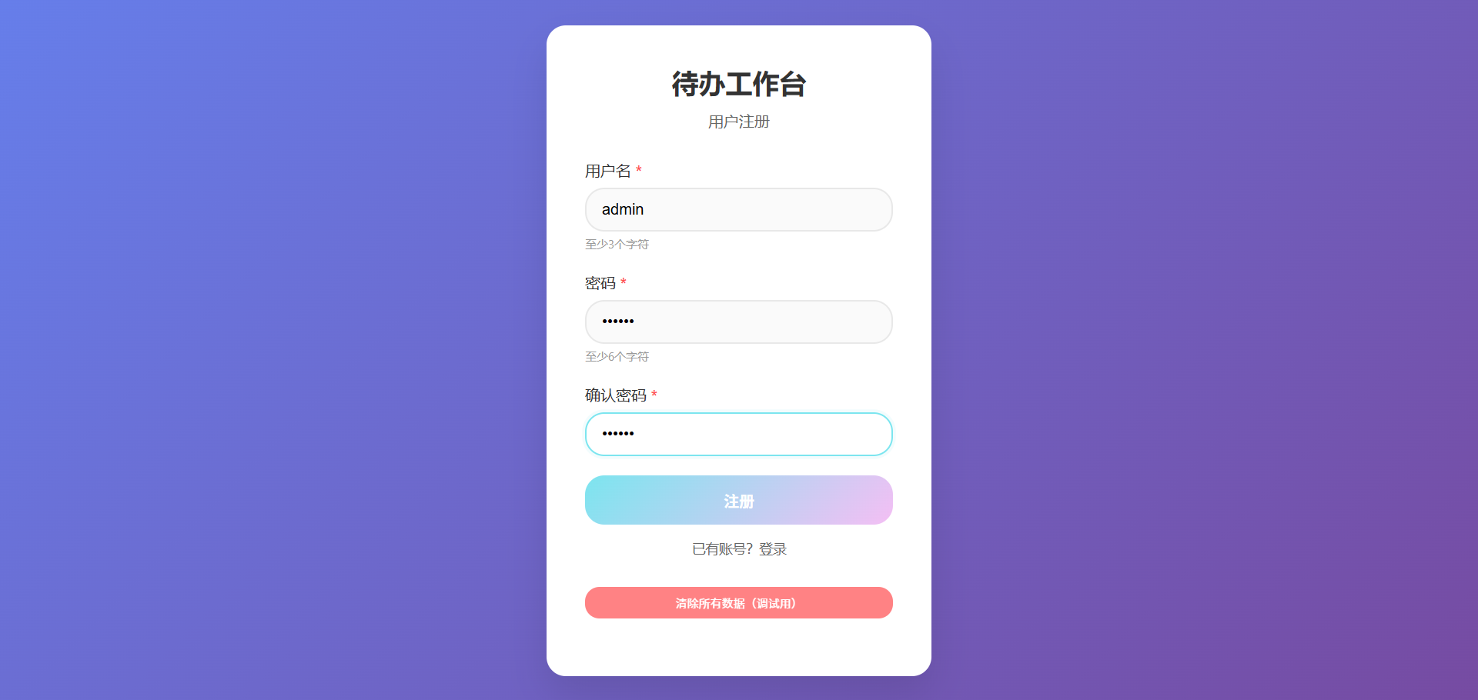
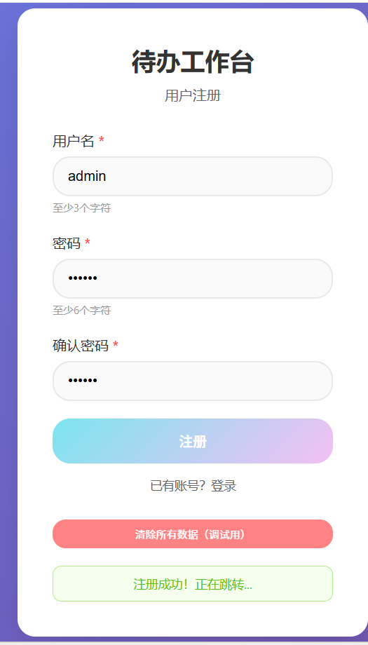

待完成任务界面
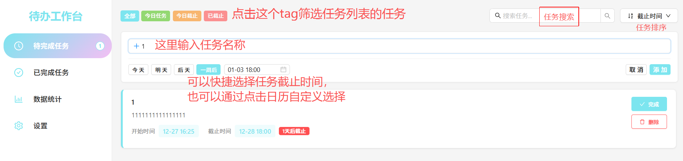
新创建任务后，点击任务item在右侧弹出drawer可以修改任务的详细信息
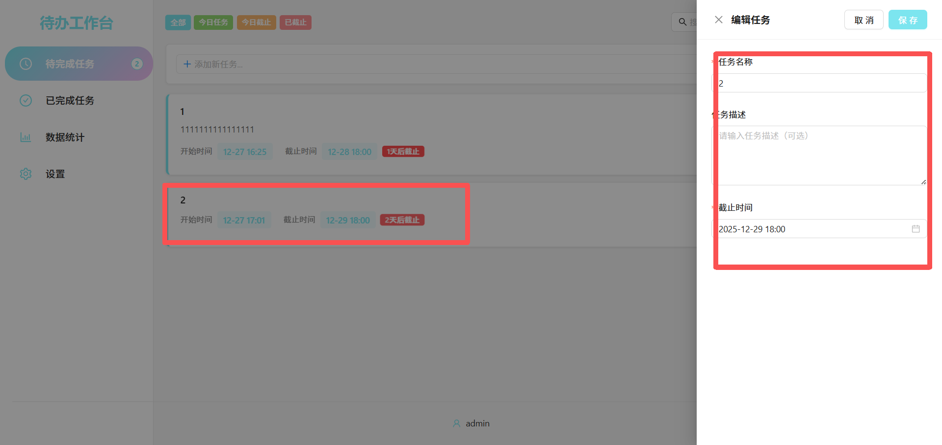
任务修改完后，并按截止时间排序
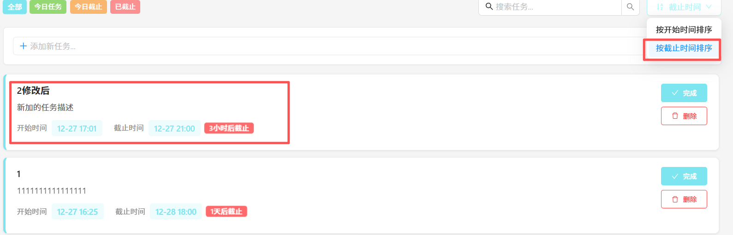
任务搜索
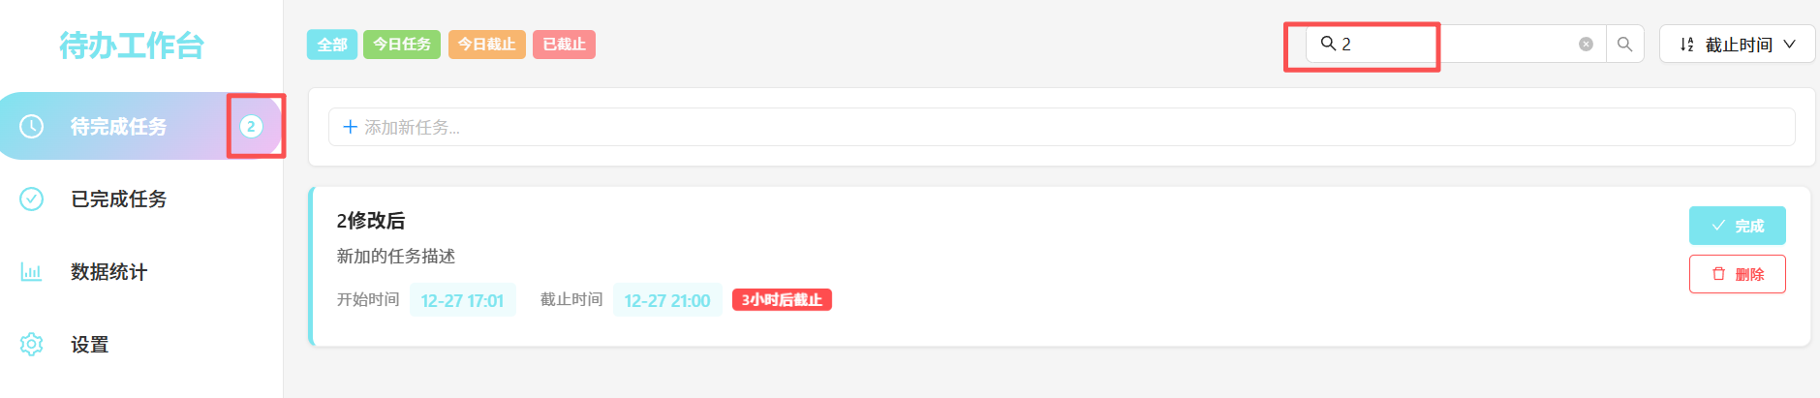

已完成任务界面
点击完成任务，该任务会出现在完成任务列表
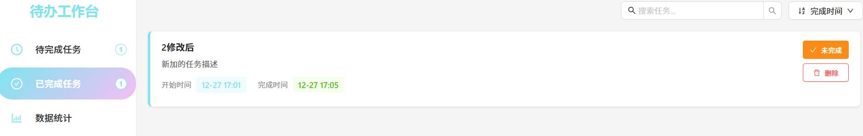

数据展示界面
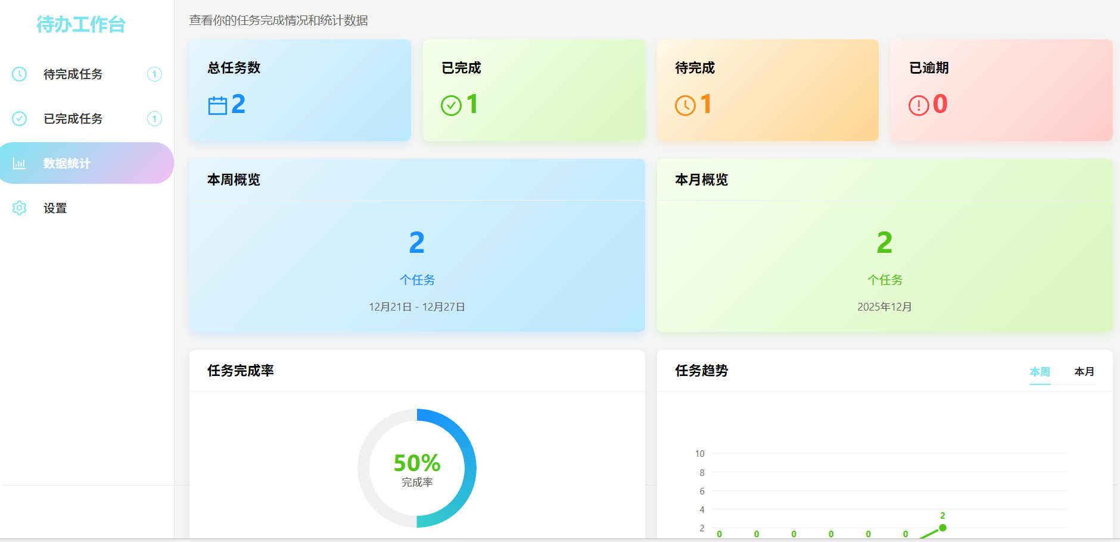

设置界面
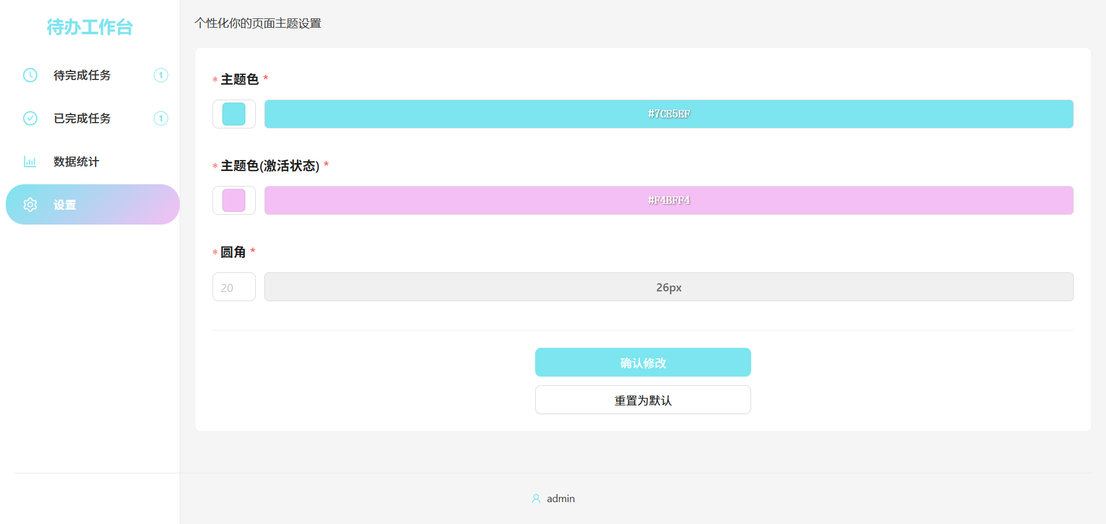
可以设置主题色、激活态和圆角
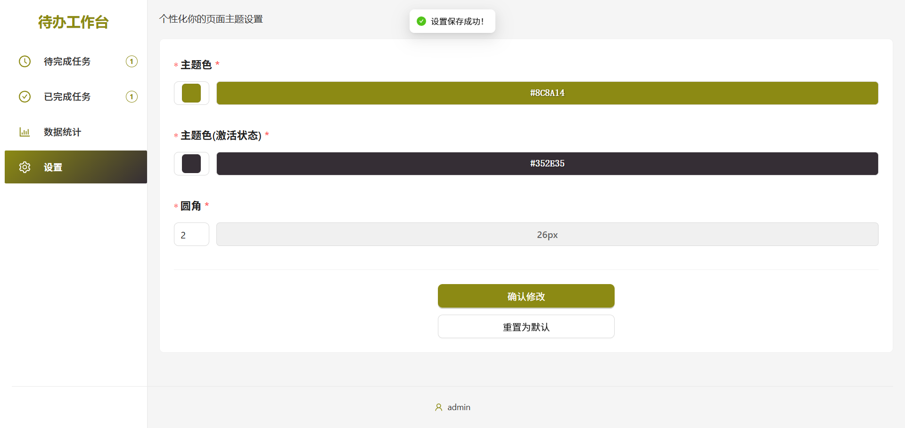
修改后页面主题设计发生改变

